Tuần 29 KẾ HOẠCH BÀI DẠY
Môn: Tự nhiên và Xã hội

Bài 18: Cơ quan bài tiết nước tiểu,

Phòng tránh bệnh sỏi thận (3 tiết )

I. YÊU CẦU CẦN ĐẠT:
Sau bài học giúp học sinh hình thành các năng lực và phẩm chất sau đây:
1.Năng lực đặc thù:
- Chỉ và nói được tên các bộ phận chính của cơ quan bài tiết nước tiểu trên sơ đồ.
- Nêu được sự cần thiết của việc uống đủ nước, không nhịn tiểu để phòng tránh bệnh sỏi thận.
2. Năng lực chung : Hình thành và phát triển các năng lực cho HS
- Năng lực giao tiếp, hợp tác: Trao đổi, thảo luận để thực hiện các nhiệm vụ học tập.
- Năng lực giải quyết vấn đề và sáng tạo: Sử dụng các kiến thức đã học ứng dụng vào thực tế, tìm tòi, phát hiện giải quyết các nhiệm vụ trong cuộc sống.
3. Phẩm chất
- Thực hiện được việc uống nước đầy đủ, không nhịn tiểu để phòng tránh bệnh sỏi thận.
II. ĐỒ DÙNG DẠY HỌC:
1. Phương pháp và kĩ thuật dạy học
- Phương pháp: Vấn đáp, động não, trực quan, hoạt động nhóm, đóng vai, giải quyết vấn đề, lắng nghe tích cực.
- Kĩ thuật: đặt câu hỏi, chia nhóm.
2. Phương tiện và công cụ dạy học
- Giáo viên
+Tranh ảnh phóng to hoặc tranh trên máy.
+ Sách giáo khoa Tự nhiên xã hội.
- Học sinh
+ Sách giáo khoa Tự nhiên xã hội.
+ Tranh ảnh, tư liệu sưu tầm liên quan đến bài học (nếu có) và dụng cụ học tập theo yêu cầu của GV.
III. CÁC HOẠT ĐỘNG DẠY HỌC CHỦ YẾU
Hoạt động của Giáo viên | Hoạt động của Học sinh
1. Hoạt động Mở đầu : Khởi động  1.1.Ổn định : KT bài cũ  1.2. Dạy bài mới:  a. Mục tiêu: Tạo tâm thế hứng thú cho học sinh và từng bước làm quen bài học.  Giới thiệu bài: Bài 18: Cơ quan bài tiết nước tiểu, phòng tránh bệnh sỏi thận ( tiết 3)  2. Hoạt động Hình thành kiến thức mới: Khám phá:  Hoạt động 4: Chơi trò chơi “Nếu, thì”  a. Mục tiêu: Nêu được sự cần thiết của việc uống đủ nước, không nhịn tiểu để phòng tránh bệnh sỏi thận.  b. Cách tiến hành:  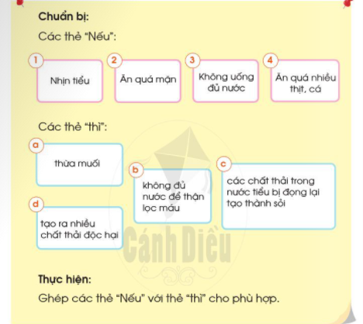  - GV chia lớp thành hai đội và chỉ định một HS làm quản trò. Mỗi đội cử ra một bạn làm ưọng tài.  - GV phổ biển cách chơi: Hai đội sẽ bắt thăm xem đội nào được phát thẻ “nếu”, đội nào được phát thẻ “thì”. Sau đó sẽ đổi ngược lại. Trọng tài sẽ xem đội nào ghép câu “thì” với /câu “Nếu” nhanh và đúng là thắng cuộc.  Thư giãn  3. Hoạt động Luyện tập , thực hành  - GV tổ chức cho HS thảo luận câu hỏi ở SGK trang 106:  + Nêu sự cần thiết phải uống đủ nước, không nhịn tiểu?(HTT)  + Em cần thay đổi thói quen nào để phòng tránh bệnh sỏi thận?  4. Hoạt động Vận dụng, trải nghiệm  - GV cho HS đọc lời của con ong ở trang 106 SGK. (CHT)  * Hoạt động nối tiếp ( Củng cố, dặn dò )  - GV dặn HS về nhà xem trước bài Ôn tập và đánh giá chủ đề con người và sức khỏe ( tiết 1) | -HS trả lời câu hỏi GV đặt ra  - HS chia thành 2 đội, nghe phổ biển luật chơi và chơi trò chơi: 1-c, 2-a, 3-b, 4-d.  - HS trả lời:  + Sự cần thiết phải uống nước, không nhịn tiểu: để lọc được chất độc trong cơ thể và thải ra ngoài, đồng thời tránh được nguy cơ cơ mắc sỏi thận.  + Em cần thay đổi thói quen như uống nước và không được nhịn tiểu để phòng tránh bệnh sỏi thận.  -HS đọc

IV. ĐIỀU CHỈNH SAU BÀI DẠY:……………………………………………………….
................................................................................................................................................

Tuần 29 KẾ HOẠCH BÀI DẠY
Môn: Tự nhiên và Xã hội
Bài : Ôn tập và đánh giá chủ đề con người và sức khỏe ( 2 tiết )

I. YÊU CẦU CẦN ĐẠT:
Sau bài học giúp học sinh hình thành các năng lực và phẩm chất sau đây:
1.Năng lực đặc thù:
- Hệ thống lại những kiến thức đã học về các cơ quan vận động, hô hấp và bài tiết nước tiểu.
2. Năng lực chung : Hình thành và phát triển các năng lực cho HS
- Năng lực giao tiếp, hợp tác: Trao đổi, thảo luận để thực hiện các nhiệm vụ học tập.
- Năng lực giải quyết vấn đề và sáng tạo: Sử dụng các kiến thức đã học ứng dụng vào thực tế, tìm tòi, phát hiện giải quyết các nhiệm vụ trong cuộc sống.
3. Phẩm chất
- Tự đánh giá được việc làm của bản thân trong việc thực hiện: phòng tránh cong vẹo cột sống; bảo vệ cơ quan hô hấp; phòng tránh bệnh sỏi thận.
- Biết nhắc nhở các bạn đep cặp đúng cách và không nhịn tiểu.
II. ĐỒ DÙNG DẠY HỌC:
1. Phương pháp và kĩ thuật dạy học
- Phương pháp: Vấn đáp, động não, trực quan, hoạt động nhóm, đóng vai, giải quyết vấn đề, lắng nghe tích cực.
- Kĩ thuật: đặt câu hỏi, chia nhóm.
2. Phương tiện và công cụ dạy học
- Giáo viên
+Tranh ảnh phóng to hoặc tranh trên máy
+ Sách giáo khoa Tự nhiên xã hội
- Học sinh
+ Sách giáo khoa Tự nhiên xã hội
+ Tranh ảnh, tư liệu sưu tầm liên quan đến bài học (nếu có) và dụng cụ học tập theo yêu cầu của GV.
III. CÁC HOẠT ĐỘNG DẠY HỌC CHỦ YẾU
Hoạt động của Giáo viên | Hoạt động của Học sinh
1. Hoạt động Mở đầu : Khởi động  1.1.Ổn định :  1.2. Dạy bài mới:  Giới thiệu bài: Bài : Ôn tập và đánh giá chủ đề con người và sức khỏe ( tiết 1)  2. Hoạt động Hình thành kiến thức mới: Khám phá  Hoạt động 1: Hỏi - đáp vê các cơ quan vận động, hô hấp và bài tiết nước tiểu  a. Mục tiêu:  - Hệ thống lại những kiến thức đã học về các cơ quan vận động, hô hấp và bài tiết nước tiểu.  - Củng cố kĩ năng trình bày, chia sẻ thông tin.  b. Cách tiến hành:  Bước 1: Làm việc theo nhóm  - GV yêu cầu HS dựa vào sơ đồ ở trang 107 SGK để cùng các bạn trong nhóm đặt câu hỏi và trả lời về các bộ phận chính, chức năng của các cơ quan: vận động, hô hấp, bài tiết nước tiểu.  Thư giãn  3. Hoạt động Luyện tập , thực hành  Bước 2: Làm việc cả lớp  - GV yêu cầu lần lượt đại diện mỗi nhóm lên bảng nêu một trong số những câu hỏi đã được chuẩn bị ở bước 1 và chỉ định nhóm bạn trả lời; có thể mời các HS khác nhận xét câu trả lời. Nhóm nào trả lời đúng sẽ được đặt câu hỏi cho nhóm khác. Cứ tiếp tục như vậy cho đến khi đa số các nội dung cần ôn tập được nhắc lại.  - GV quan sát, điều khiển nhịp độ “Hỏi - đáp” giữa các nhóm (nếu cần).  - GV nhận xét, đánh giá về mức độ nắm vừng kiến thức và kĩ năng hỏi - đáp của HS về chủ đề này.  4. Hoạt động Vận dụng, trải nghiệm  -GV cho HS lên chi các bộ phận của cơ quan bài tiết nước tiểu.  - Cho Hs chơi trò chơi gắn tên theo các bộ phận của cơ quan theo tranh.  - Nhận xét  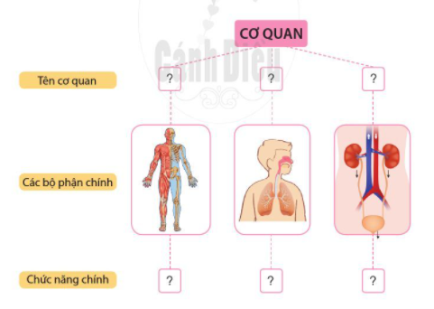  * Hoạt động nối tiếp ( Củng cố, dặn dò)  - GV dặn HS về nhà xem trước bài Ôn tập và đánh giá chủ đề con người và sức khỏe ( tiết 2) | - Hát  -HSCHT đọc lại yêu cầu  - HS quan sát sơ đồ, thảo luận, trả lời câu hỏi.  -HS trình bày  - Nhận xét  -HS HTT lên thực hiện  -HS chơi trò chơi  - Nhận xét

IV. ĐIỀU CHỈNH SAU BÀI DẠY:……………………………………………………
.......................................................................................................................................

